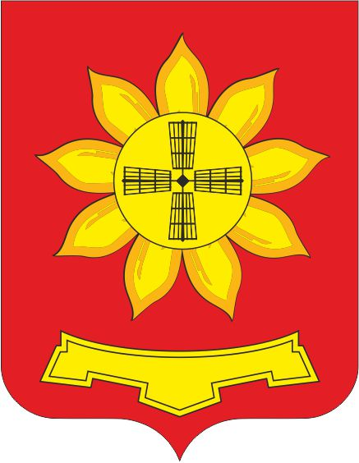
Российская Федерация
Ростовская область
Собрание депутатов Песчанокопского района

РЕШЕНИЕ

_____.2023г. № ___

        - О присвоении Маркову Алексею Алексеевичу, директору МБОУ ПСОШ №2, звания «Почетный гражданин Песчанокопского района»

В связи с ходатайством главы Администрации Песчанокопского района, решением Собрания депутатов Песчанокопского района от 24.09.2010 года № 40 “Об утверждении Положения о присвоении звания «Почетный гражданин Песчанокопского района”, руководствуясь Федеральным законом от 06.10.2003 №131-ФЗ «Об общих принципах организации местного самоуправления в Российской Федерации», Собрание депутатов Песчанокопского района

РЕШИЛО:

1. За большой вклад в развитие системы местного самоуправления, а также сферы образования присвоить Маркову Алексею Алексеевичу звание «Почетный гражданин Песчанокопского района».
2. Настоящее решение вступает в силу со дня его официального опубликования.
3. Контроль за исполнением настоящего решения возложить на комиссию по местному самоуправлению, охране общественного порядка и профилактике межнациональных и межэтнических конфликтов (Марков А.А.).

Председатель Собрания депутатов - глава Песчанокопского района |  | И.Н.Хребтова

Решение вносит:
Глава Администрации
Песчанокопского района

